询 比 响 应 文 件

项目名称：中粮家佳康国际业务部进口货运代理公司服务采购项目

供应商名称：

在2025年6月 12日(即开启时间)前不得开封。

目录【请编制完毕后更新目录内容及页码】
一、法定代表人授权书 - 3 -
二、货运代理招采响应函 - 4 -
三、基本情况 - 5 -
四、《货代考核表（评价分）》自评表 - 6 -
五、报价表 - 7 -
六、响应方案 - 13 -

一、法定代表人授权书
（如经办人代表不是单位法人代表，须持有《法定代表人授权书》）
本人 （姓名）系 （供应商名称）的法定代表人，现委托 （姓名）为我方代理人。代理人根据授权，以我方名义签署、澄清、说明、补正、递交、撤回、修改 （项目名称）询比文件、签订合同及处理其他有关事宜，其法律后果由我方承担。
委托期限：
代理人无转委托权。
附：法定代表人及所授权代表身份证复印件

公司名称： （盖章）

法定代表人： （手签字）

委托代理人： （手签字）

日期： 年 月 日

二、货运代理招采响应函
致中粮家佳康国际业务部：
鉴于我司 参与中粮家佳康国际业务部进口货运代理公司服务采购项目（项目编号： ）的投标活动，为确保我司投标文件的真实性、完整性、合规性及对招采文件的全面响应，我司特此郑重承诺如下：
- 完全响应招采文件
我司已详细阅读并充分理解了贵司发布的国际货运代理招采文件，并承诺我司提交的投标文件完全遵循招采文件的各项要求，无任何偏离或保留。
- 投标文件的真实性
我司保证投标文件中提供的所有资料和信息（包括但不限于企业资质、业绩案例、人员情况、服务方案、报价明细等）均真实、准确、完整，不存在任何虚假、隐瞒或误导性陈述。如有不实，我司愿意承担相关责任。
- 报价的合理性
我司的投标报价基于对项目成本、市场行情及我司自身实力的综合评估，确保报价合理、公正，既能满足项目需求，又能体现我司的竞争优势和诚意。我司承诺此报价不存在恶意低价或不合理高价的情况。我司承诺在合同执行过程中，除因不可抗力因素外，不擅自调整报价。
- 合同的遵守与执行
一旦我司有幸中标，我司承诺将严格按照贵司招采文件、我司投标文件以及最终签订的合同条款执行，确保项目可在按时、保证质量的条件下完成。同时，我司将积极配合招采人、监理部门的工作，确保项目顺利进行。
- 保密与廉洁承诺
我司承诺在投标及合同执行过程中，严格遵守相关法律法规及招采人的保密要求，不泄露任何与本项目相关的敏感信息。同时，我司坚决反对并抵制任何形式的腐败行为，保证投标活动的廉洁性。
乙方公司名称：
乙方盖章：
联系人及联系方式：

三、基本情况
《进口货运代理选择与管理制度评分标准（综合分）》中需要的审查资料（营业执照、物流公司营业执照及相应许可、仓储资质及相应许可、企业信用等级及关联企业关系证明、审计报告、类似项目业绩资料、其他资格认证证明等）；

四、《货代考核表（评价分）》自评表

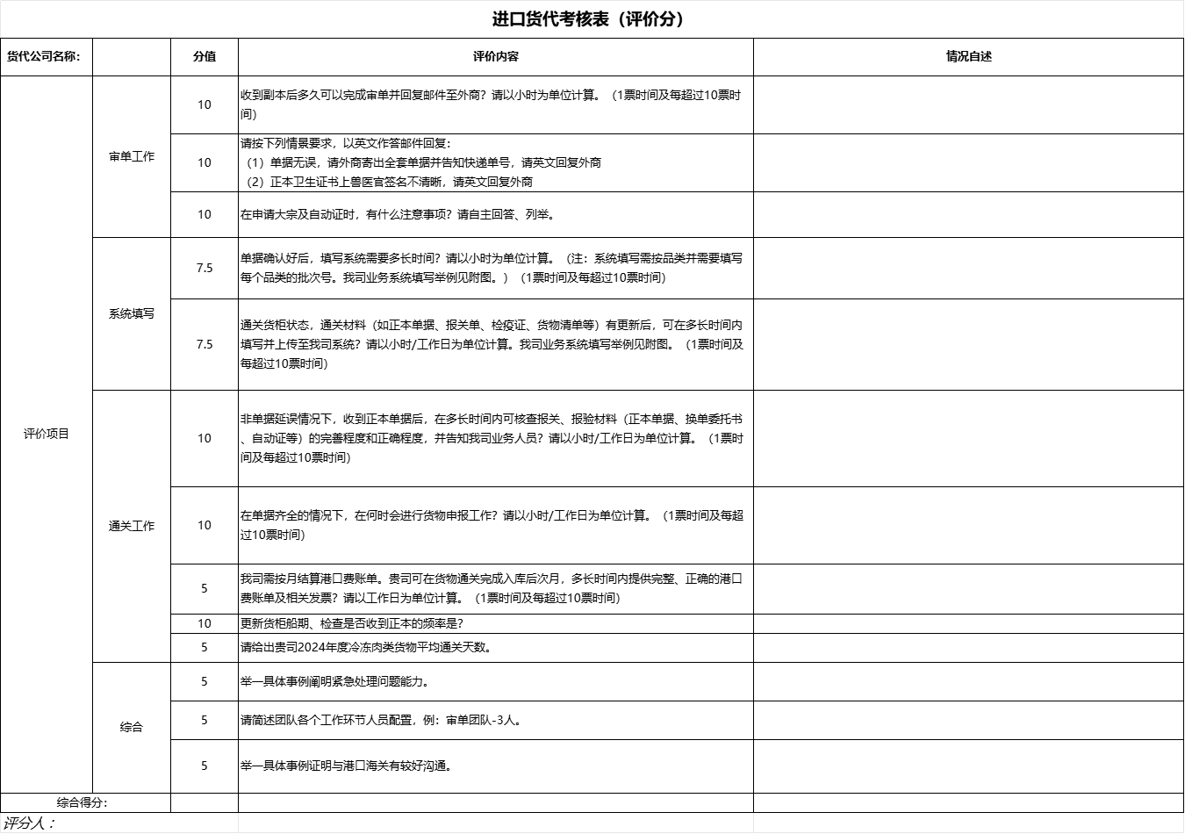

五、报价表
进口报价表
1.天津
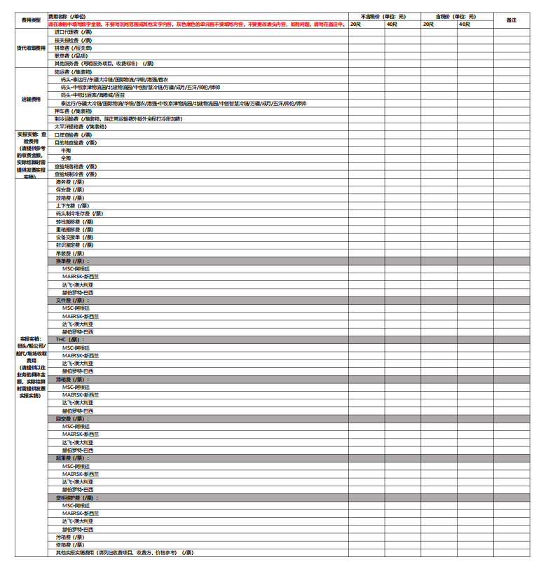

2.青岛
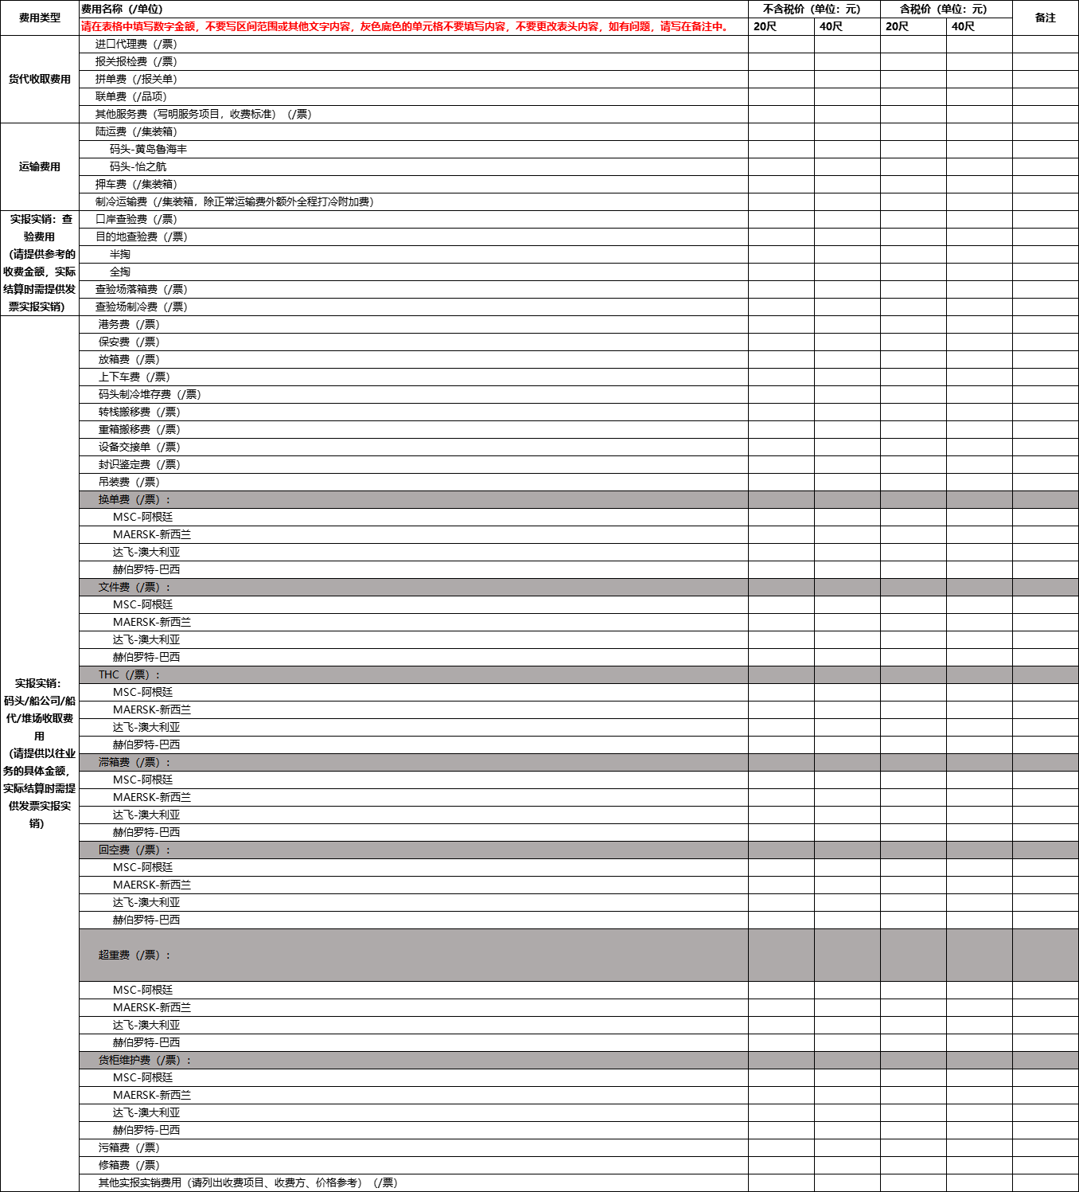

3.上海
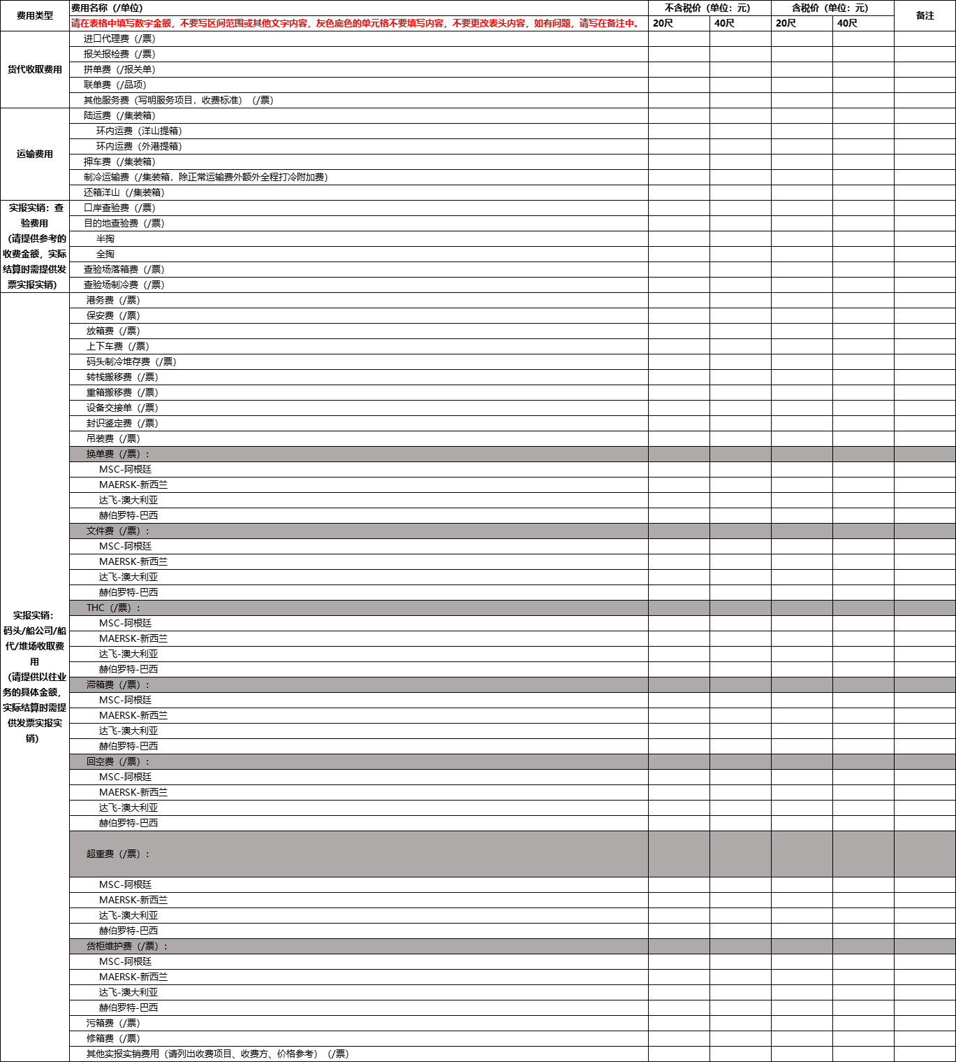

4.厦门
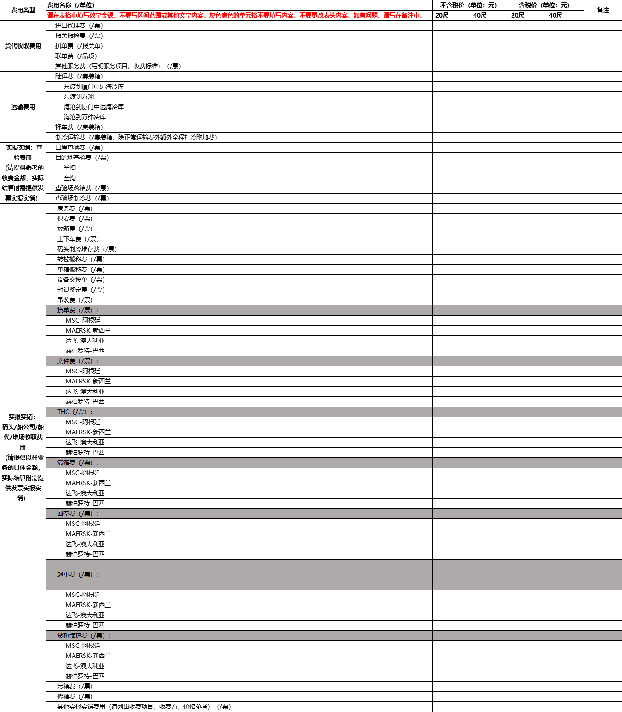

5.盐田
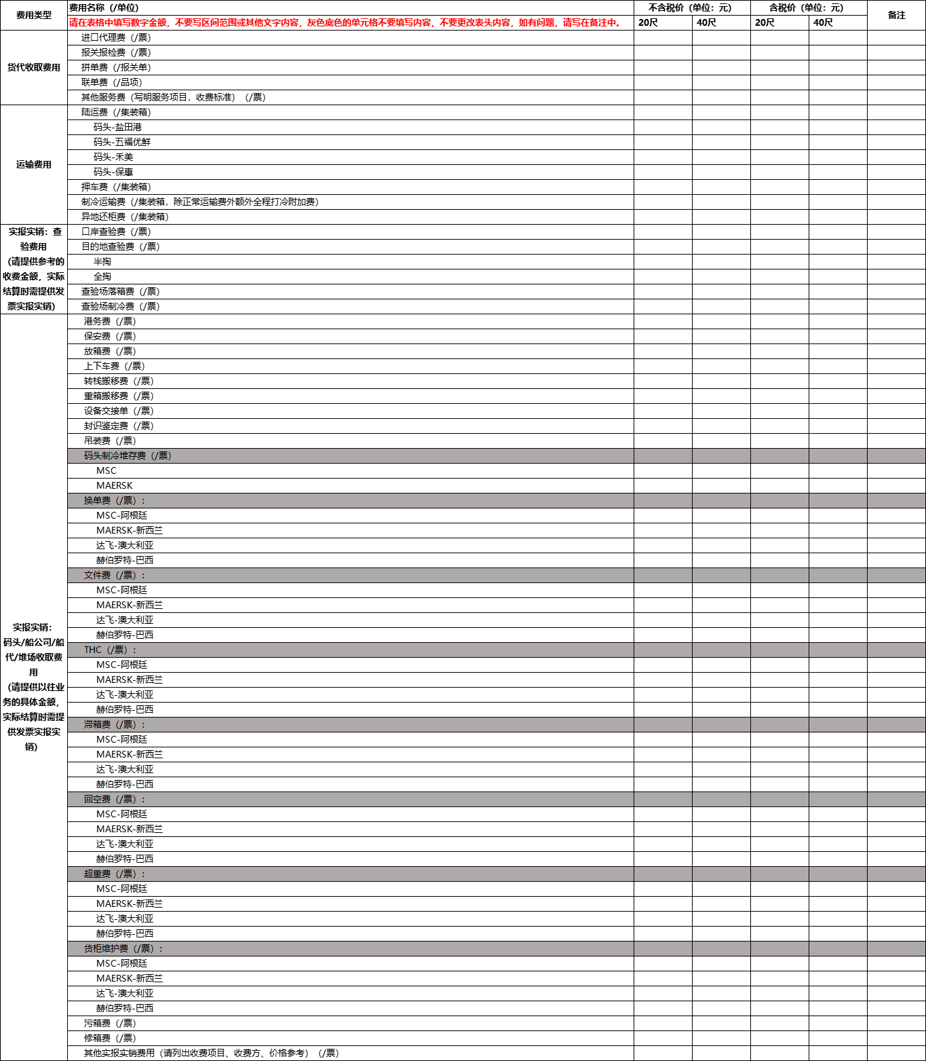

6.南沙
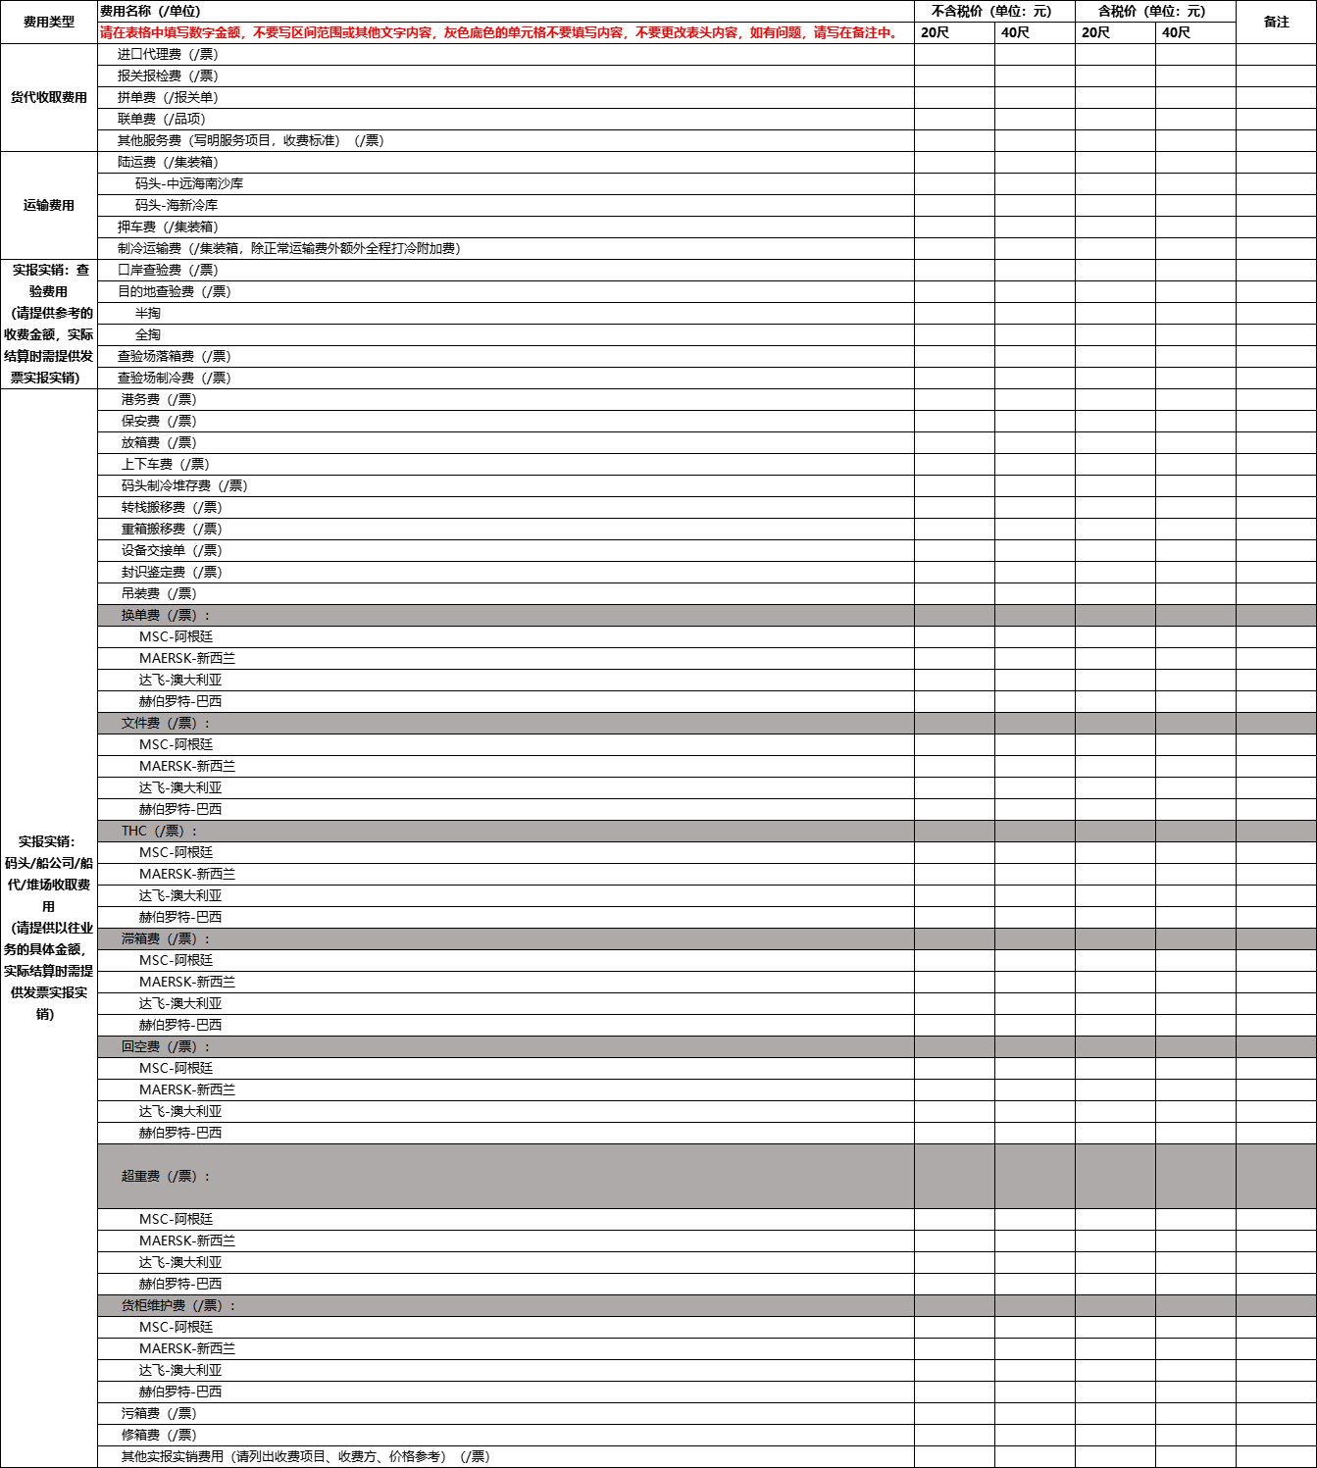

六、响应方案
- 进口货代响应方案：
- 根据指定情形提供方案：
突发事件实例1：澳洲进口冷冻带骨、去骨牛肉于10月中旬触发关税量，10月底、11-12月到港的货物应该如何处理最节省费用？
突发事件实例2：货物未通关的情况下供应商需要货主配合对该集装箱进行退运，请提供方案并写清流程。
- 组织架构及人员情况介绍。

